EINLADUNG
Wo Gefahr ist, wächst auch das Rettende Hölderlin

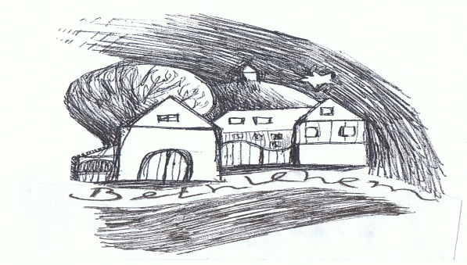
zum
BEGEGNUNGSNACHMITTAG

Sonntag, 3.Nov. in Haus Bethlehem, Seitenroda, Nr 41, 15.30 Uhr

Themen, Gäste

Wir haben wieder Uli Weinert zu Gast unter uns. Er spricht über verborgene Aspekte des www = 666 ? – und über Aktuelles.

Weiter geht es um unsere Kampange für Frieden mit Russland, zu der in dieser Mail Informationen angehängt sind. Da bitten wir herzlich um Rückmeldung, Anregungen und Mitwirken.
Eine weitere Thematik: Wer herrscht über uns und wer herrscht in uns?

Kontaktiert uns bitte, wenn Ihr Themenvorschläge oder Beiträge einbringen wollt.
mwfarth@protonmail.com oder matthiaswohlfarth@web.de
Auf der Webseite von https://dialog.jetzt/sind die Informationen und Plakatvorschläge zu finden, an denen wir noch etwas feilen, damit man sie auch als Plakatvorlagen brauchbar herunterladen kann. Im Anhang der Mail findet Ihr dazu PDF Dateien. Dazu später mehr.

Interessierte sind herzlich eingeladen zu Vortrag, Fragen, Gespräch Kaffee-tafel, Getränk und Musik. Auch Übernachtung im Gästehaus ist günstig möglich.
Wir freuen uns auf Jeden! Für die Organisation hilft uns eine Anmeldung unter 036424 50323 oder Mail. Parken bitte am Dorfeingang (150m zu laufen) unterhalb der Straße (kostenfrei)
Es laden ein: Haus Bethlehem und der Arbeitskreis „Dialog jetzt“ Matthias und Olga Wohlfarth, Cäsar und Silke Krämer / Nachfragen: Tel.: 036424 50323

